PROBLEMA D / ENTREGABLE 7

Consumo a diferentes frecuencias
Al bajar de 16 a 0,25 MHz, la corriente basal de ACTIVO 1 pasó de 20,07 a 9,55 mA (-52,4 %). POWER-DOWN se mantuvo entre 8,43 y 8,59 mA en los cuatro ensayos. El divisor se aplicó al Arduino consumidor. El Arduino medidor continuó a 16 MHz.

Corriente basal por estado
Estado | /1 · 16 MHz | /2 · 8 MHz | /8 · 2 MHz | /64 · 0,25 MHz
IDLE | 13,99 ± 0,06  N = 351 | 11,87 ± 0,08  N = 851 | 9,99 ± 0,07  N = 601 | 9,45 ± 0,08  N = 2571
ACTIVO 1 | 20,07 ± 0,06  N = 581 | 15,08 ± 0,09  N = 221 | 10,80 ± 0,06  N = 111 | 9,55 ± 0,09  N = 861
ADC Noise Reduction | 12,25 ± 0,06  N = 281 | 10,99 ± 0,09  N = 151 | 9,75 ± 0,07  N = 1060 | 9,43 ± 0,09  N = 381
ACTIVO 2 | 20,06 ± 0,07  N = 181 | 15,12 ± 0,09  N = 171 | 10,85 ± 0,06  N = 151 | 9,54 ± 0,08  N = 551
POWER-DOWN | 8,51 ± 0,07  N = 251 | 8,59 ± 0,07  N = 191 | 8,43 ± 0,07  N = 721 | 8,45 ± 0,08  N = 411
ACTIVO 3 | 20,04 ± 0,06  N = 61 | 15,11 ± 0,06  N = 321 | 10,80 ± 0,07  N = 161 | 9,58 ± 0,07  N = 171
Media ± desviación estándar muestral (mA). N es el número de muestras, no el número de repeticiones. Las frecuencias son nominales, calculadas como 16 MHz dividido por el factor CLKPR. Las estimaciones /64 de IDLE, ADC NR y los tres activos dependen del orden del primer ciclo y tienen menor certeza.

Cambio respecto a la referencia /1
Estado | /2 | /8 | /64
IDLE | -2,12 mA (-15,1 %) | -4,00 mA (-28,6 %) | -4,54 mA (-32,4 %)
ACTIVO 1 | -4,99 mA (-24,9 %) | -9,27 mA (-46,2 %) | -10,52 mA (-52,4 %)
ADC Noise Reduction | -1,26 mA (-10,3 %) | -2,50 mA (-20,4 %) | -2,81 mA (-23,0 %)
ACTIVO 2 | -4,94 mA (-24,6 %) | -9,21 mA (-45,9 %) | -10,52 mA (-52,4 %)
POWER-DOWN | 0,08 mA (0,9 %) | -0,08 mA (-1,0 %) | -0,07 mA (-0,8 %)
ACTIVO 3 | -4,94 mA (-24,6 %) | -9,25 mA (-46,1 %) | -10,46 mA (-52,2 %)

Selección de las ventanas
Se tomó un ciclo inicial interpretable por ensayo y se usaron las mesetas interiores, lejos de las transiciones y de los tramos posteriores con deriva o rotulado dudoso. Se cotejaron la corriente, el campo PASO y la secuencia de estados. Los gráficos se reconstruyeron desde los CSV para que el eje temporal coincida con las ventanas. Se revisaron también las cuatro capturas originales.
La corriente corresponde a la placa consumidora. Los cambios describen las ventanas seleccionadas y su dispersión, sin una estimación de repetibilidad entre corridas.

Divisor /1 · 16 MHz
Referencia de reloj. Los tres estados activos están cerca de 20,1 mA. La secuencia muestra el descenso a ADC Noise Reduction, el retorno a ACTIVO 2 y una caída más marcada a POWER-DOWN antes de ACTIVO 3.
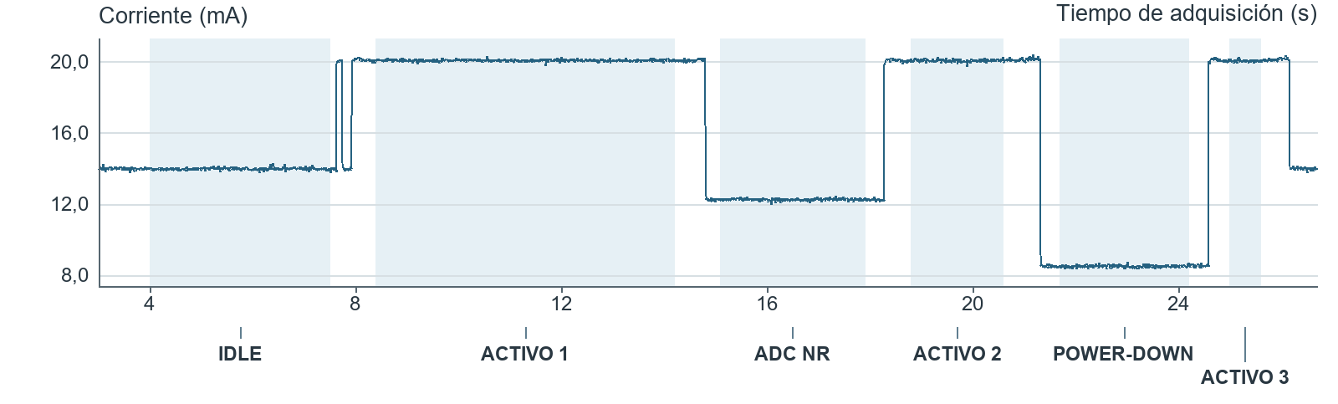
Ventanas (s), en orden de estado · 4,00–7,50 | 8,40–14,20 | 15,10–17,90 | 18,80–20,60 | 21,70–24,20 | 25,00–25,60.
El CSV dura 706,77 s. La captura PNG de /1 muestra otra ventana y sus tiempos no se trasladaron al cálculo. Se usó el primer ciclo del CSV, antes de los cambios de nivel que aparecen más adelante.

Divisor /2 · 8 MHz
Los tres estados activos bajan a unos 15,1 mA, cerca de 5 mA por debajo de /1. IDLE y ADC Noise Reduction también disminuyen. La meseta POWER-DOWN conserva un nivel próximo al de la referencia.
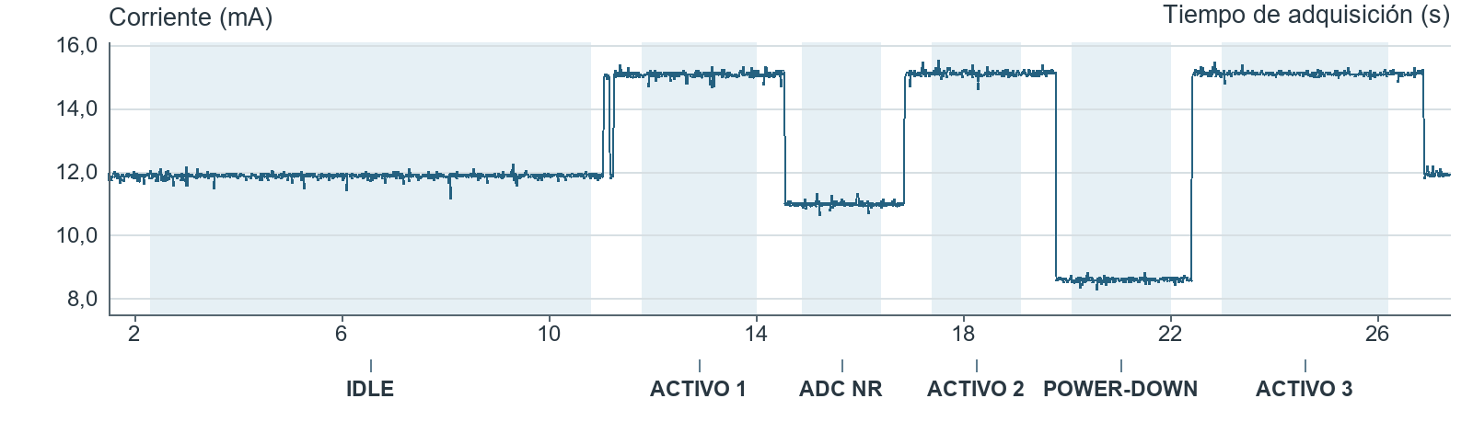
Ventanas (s), en orden de estado · 2,30–10,80 | 11,80–14,00 | 14,90–16,40 | 17,40–19,10 | 20,10–22,00 | 23,00–26,20.
Las bandas indican las ventanas utilizadas en el cálculo. ADC NR abrevia ADC Noise Reduction.

Divisor /8 · 2 MHz
Los tres estados activos se sitúan cerca de 10,8–10,9 mA. Las transiciones desde y hacia POWER-DOWN siguen siendo claras. Se excluyeron del promedio basal de ADC NR las 11 muestras del pulso entre 21,86 y 21,96 s. La traza sola no identifica su origen.
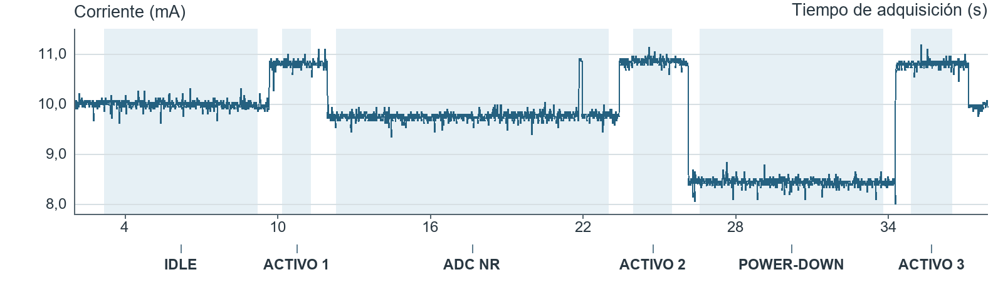
Ventanas (s), en orden de estado · 3,20–9,20 | 10,20–11,30 | 12,30–23,00 | 24,00–25,50 | 26,60–33,80 | 34,90–36,50.

Divisor /64 · 0,25 MHz
En el primer ciclo, POWER-DOWN conserva una caída visible cerca de 81,5 s. Las demás mesetas quedan alrededor de 9,4–9,6 mA. El orden y los cambios de nivel respaldan su asignación, aunque la amplitud de la señal limita la distinción entre IDLE, ADC NR y los tres estados activos.
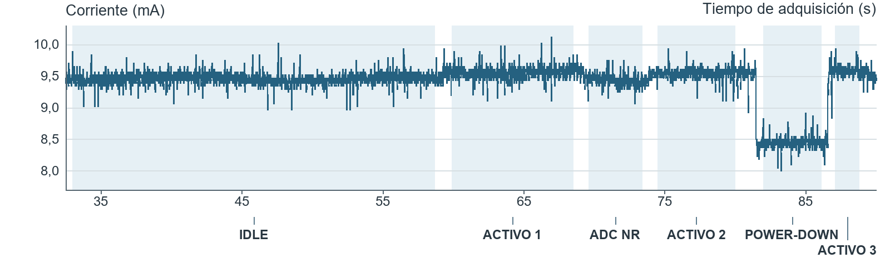
Ventanas (s), en orden de estado · 33,00–58,70 | 59,90–68,50 | 69,60–73,40 | 74,50–80,00 | 82,00–86,10 | 87,10–88,80.
La ventana POWER-DOWN comienza en 82,00 s porque el rótulo cambia antes que la corriente. El promedio omite ese intervalo de transición.

Divisor /64 · Pulsador y etiquetas del medidor
Durante el ensayo hubo que mantener presionado el pulsador más tiempo para conseguir transiciones válidas. Algunas etiquetas del medidor quedaron desfasadas. Entre 127,80 y 131,40 s, la corriente permanece en el nivel bajo mientras el CSV indica ACTIVO 2. Después, el rótulo POWER-DOWN coincide con el retorno a un nivel alto. La meseta baja es compatible con POWER-DOWN y ese tramo quedó fuera de los promedios por estado.
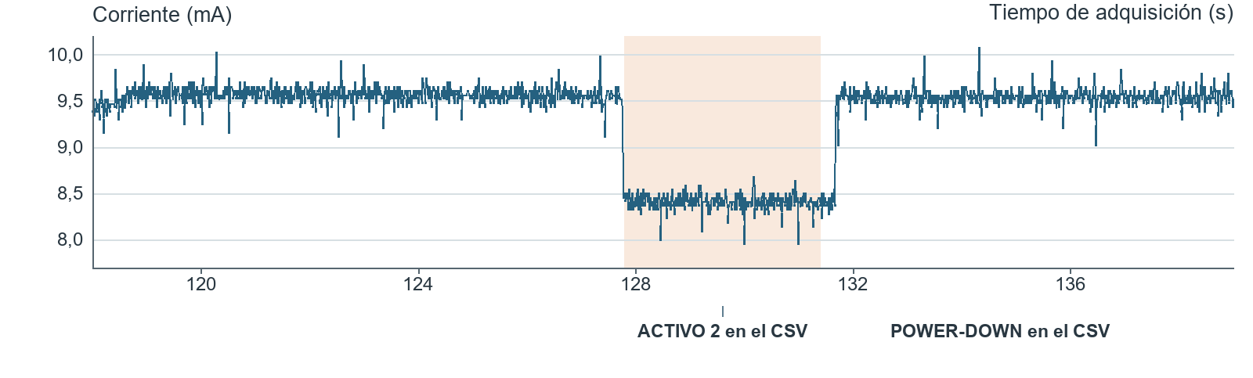
El recorte coincide con la discrepancia visible en la captura PNG de /64. La banda marca la parte interior de la meseta baja.

Watchdog y configuración del consumidor
En /64 no se distinguió un pulso atribuible al watchdog en las ventanas de reposo observadas. La ausencia de un pulso detectable en la corriente deja sin confirmar si se produjo la interrupción. El WDT del ATmega328P usa un oscilador interno independiente de 128 kHz nominales. CLKPR divide el reloj del consumidor y deja intacta la base de tiempo del WDT.
En el main.c disponible del consumidor, DIVISOR_CPU selecciona el ajuste aplicado por clock_prescale_set. ESPERA_US calcula los ciclos con RELOJ_EFECTIVO para compensar las esperas explícitas. El programa valida la pulsación y espera la liberación antes de avanzar. El WDT se configura por separado y se deshabilita durante el procesamiento de S1. La captura no permite atribuir la discrepancia a una causa específica.

Divisor /128 · 0,125 MHz · No ensayado
Se descartó la prueba después de las dificultades de operación y de identificación de estados en /64. Los 0,125 MHz corresponden al ajuste nominal previsto. No se obtuvieron mediciones para este divisor.
Fuentes · DivisorFrecuencia_1, _2, _8 y _64 (CSV y PNG). Código de referencia · ArduinoConsumidor/ArduinoConsumidor/main.c. Microchip · hoja de datos DS40002061A, sección 11.8 (Watchdog Timer).

